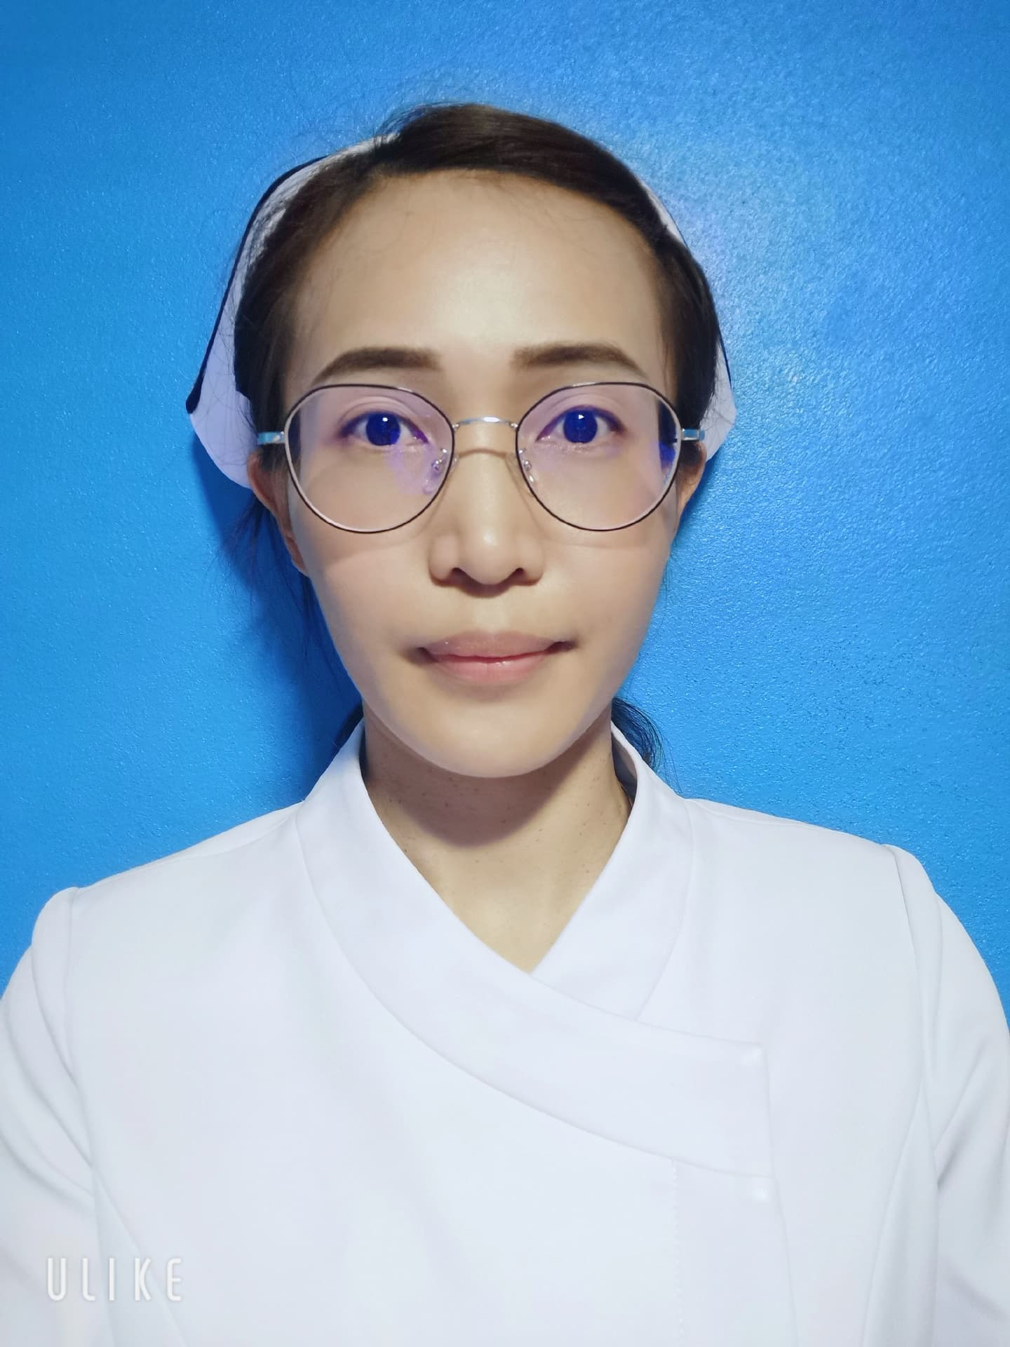 |  |  |  | นางสาวมัทนา สลางสิงห์  ตำแหน่ง พยาบาลวิชาชีพ
 |  |  |  | ประวัติส่วนตัว  เพศ/หญิง อายุ/29 ปี  สถานภาพ/โสด สัญชาติ/ไทย  ชื่อเล่น/นก | เชื้อชาติ/ไทย ศาสนา/พุทธ  ที่อยู่/152หมู่8 ต.สามง่าม. อ.ดอนตูม จ.นครปฐม 73150

ประวัติการศึกษา
-มหาวิทยาลัยวลัยลักษณ์ (นครศรีธรรมราช)
-สำนักวิชา/พยาบาลศาสตร์ -สาขา/พยาบาลศาสตร์
-ปริญญาบัตร/พยาบาลศาสตรบัณฑิต -วันสำเร็จการศึกษา 24/02/2557
-GAP/2.46 -หลักสูตร 4ปี
ประวัติการทำงาน
-สถานที่ทำงาน/โรงพยาบาลมหาชัย2 -เริ่มงาน1/05/2557-1/04/2563
-ตำแหน่งงาน/พยาบาลวิชาชีพ/IPD.3B/ชาย/หญิง/vip/ยาเคมีบำบัด
-มีใบอนุญาตประกอบวิชาชีพการพยาบาลและการผดุงครรภ์
-มีใบรับรองการทำงาน ระยะเวลา 5 ปี
ความต้องการสมัครงาน
-ตำแหน่งงาน/พยาบาลวิชาชีพ
วิสัยทัศน์
-มุ่งมั่น พัฒนา รักองค์กร
นิยามตนเอง
-หนูเป็นคนอยู่ง่ายทานง่าย ทำอะไรก็ได้ แต่ในบางครั้งต้องเรียนรู้และปรับตนในด้านนั้นๆเพื่อจะได้เข้ากับในสิ่งนั้นได้ดี
-หนูเป็นคนชอบช่วยคนยากจนและก็ชอบทำบุญ/ชอบเที่ยวทะเล
-ถ้าพี่ๆได้อ่านแล้วพิจารณา หนูด้วยนะค่ะ ขอบคุณค่ะ
152หมู่8ต.สามง่าม
อ.ดอนตูม จ.นครปฐม

 |  | 0802739277  0841057306
 |  | Monoya2534@gmail.com
 |  | -

